1. 编写程序，已知字符串s = 'AbcDeFGhIJ'，请计算该字符串中小写字母的数量。

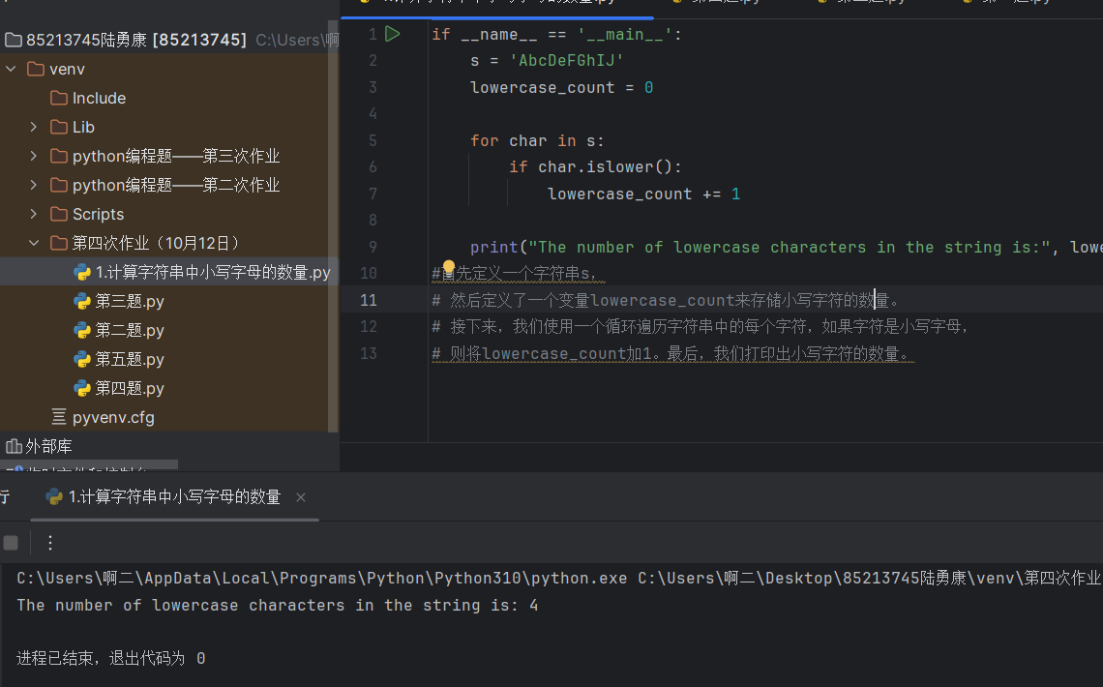

1. 编写程序，检查字符串" Life is short. I use python"中是否包含字符串"python"，若包含则替换为"Python"后输出新字符串，否则输出原字符串。

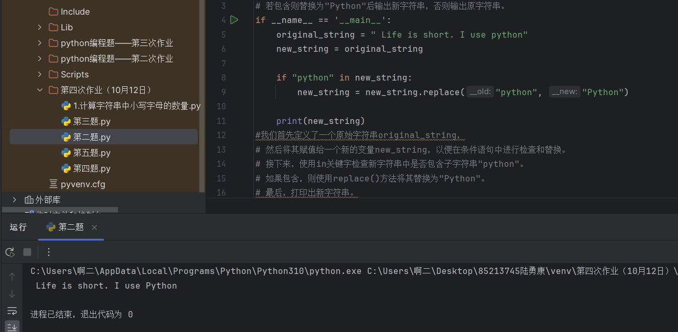

1. 输入一个1～12间的整数，输出对应的月份名称缩写。

【分析】 可以利用字符串的切片操作来巧妙地解决这个问题。基本思想是将所有的月份名称缩写存储在一个大的字符串中。

months ="JanFebMarAprMayJunJulAugSepOctNovDec"

这样可以通过切出适当的子字符串来查找特定的月份，关键是应该在哪里切片呢?我们规定每个月的名称缩写都由3个字母组成，如果知道一个给定月份在字符串中开始的位置就可以很容易地提取月份名称缩写。

monthAbbrev = months [pos:pos+3]

这将获得从 pos 指示位置开始的长度为3的子字符串。那么如何计算这个pos 呢 ? 可以列表进行分析。

|  |  |  |
| --- | --- | --- |
| 输入的整数m | 月份名称缩写 | 切片的起始位置pos |
| 1 | Jan | 0 |
| 2 | Feb | 3 |
| 3 | Mar | 6 |
| ┆ | ┆ | ┆ |

从表中数据可以看出切片的起始位置pos=(m-1)*3, 接下来就可以开始编码

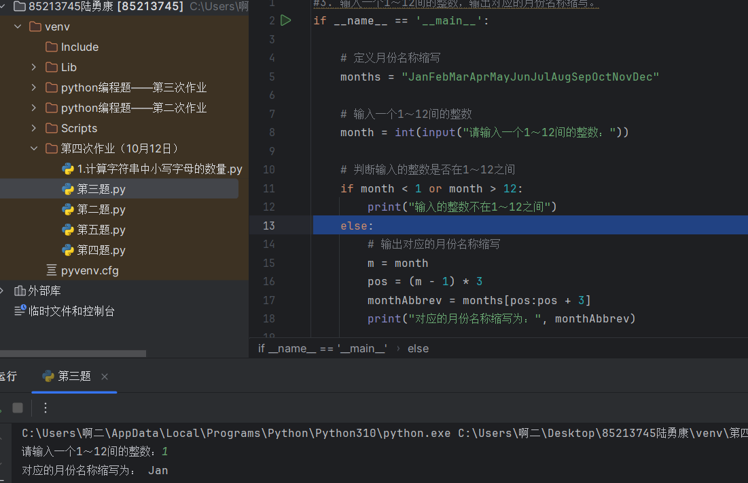

1. 参照下面的步骤练习使用运算符

x =3

x += 3

x -= 3

x *= 3

print(x)

x /= 3

print(x)

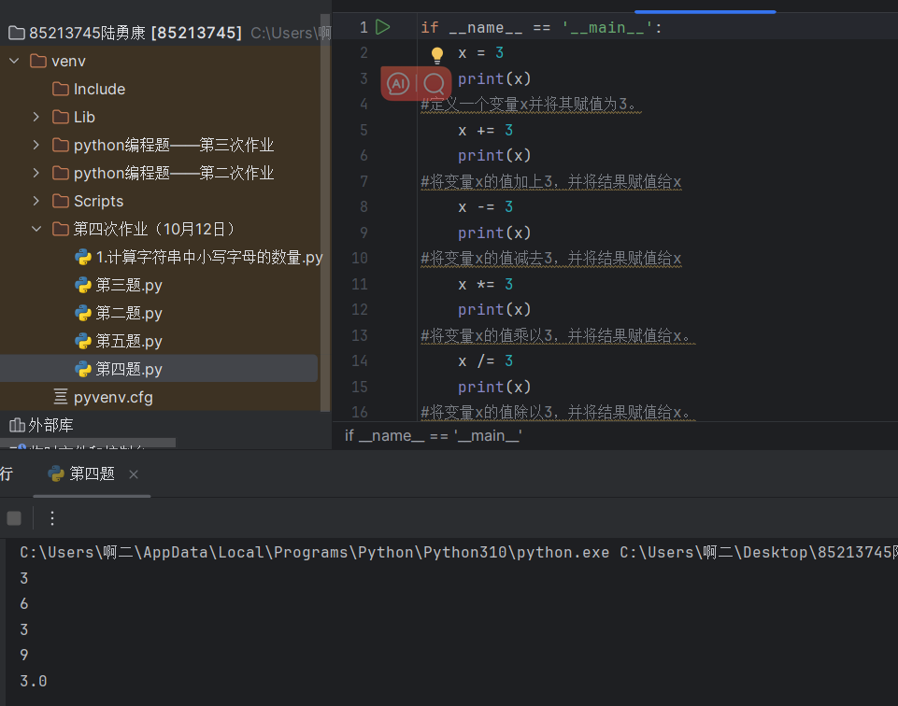

1. 练习格式输出

print("%d%d%d"%(1,2,3))

print("%d%d%d"%(1. 1,2.5,3.6))

print("%e %e %e"%(1. 1,2.5,3.6))

print("%f %f %f"%(1. 1,2.5,3.6))

print("%5.2f %5.3f %6.7f"%(1. 1,2.5,3.6))

print("%10.2f %5.3f %6.7f"%(12345. 12345,2.5,3.6))

